لتكن الدالة  المعرفة على  حيث: 

تمثيلها البياني في المستوي المنسوب الى المعلم المتعامد

والمتجانس 

1. بين كيف يمكن رسم المنحنى انطلاقا من منحنى

الدالة المربع

1. بين أنه من اجل كل من فان: 
2. لتكن الدوال  المعرفة على حيث:



أنشئ في مستوي منسوب إلى المعلم السابق منحنيات

الدوال 

التمرين الثالث:

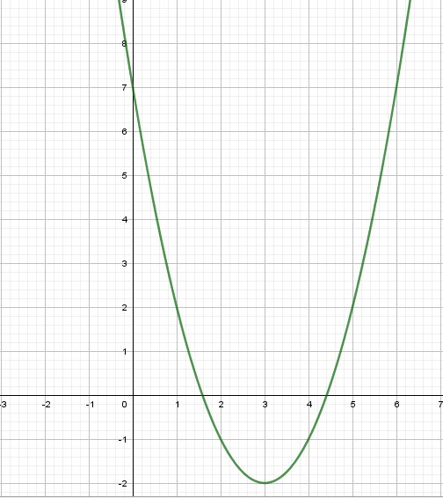

لتكن الدالتين و  المعرفتين على  حيث:  و 

1. أثبت أنه من أجل كل عددين حقيقيين و  فإن:  و 
2. استنتج أن للعددين و نفس الإشارة
3. أدرس تغيرات الدالة  .
4. أدرس إشارة كل من  و
5. على المجال استنتج اتجاه تغير الدوال المعرفة على كما يلي:



التمرين الثاني:

لتكن الدالتين و  المعرفتين على حيث: : 

,  , 

1. بعد تعيين مجموعة تعريف كل من الدوال التالية  , ,  , و  أعط عبارة كل منها

التمرين الأول :

ثانوية عبد المؤمن بن علي الادرسية السنة الدراسية : 2019/2020

المستوى: ثانية تقني رياضي أعطي يوم : ....................

الواجب المنزلي الأول